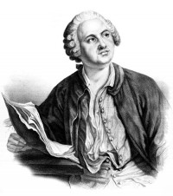Председателю Оргкомитета

Универсиады «Ломоносов»

Ректору МГУ имени М.В. Ломоносова

академику В.А. САДОВНИЧЕМУ

**ЗАЯВЛЕНИЕ**

Прошу Вас допустить меня,__________________________________  
 (Ф.И.О. полностью)  
  
_____________________________________________________________,  
  
к участию в заключительном туре Универсиады «Ломоносов»   
  
по истории и истории искусства в 2020/2021 учебном году.

С Положением об Универсиаде «Ломоносов» и Регламентом проведе–ния Универсиады «Ломоносов» по истории и истории искусства в 2020/2021 учебном году ознакомлен(а).

Контактный телефон: +7 □ □ □ - □ □ □ - □ □ - □ □

Я собираюсь / не собираюсь поступать в магистратуру в 2021 г.  
 (лишнее зачеркнуть)

Подпись ________________________ Дата «___» _________ 2021 г.